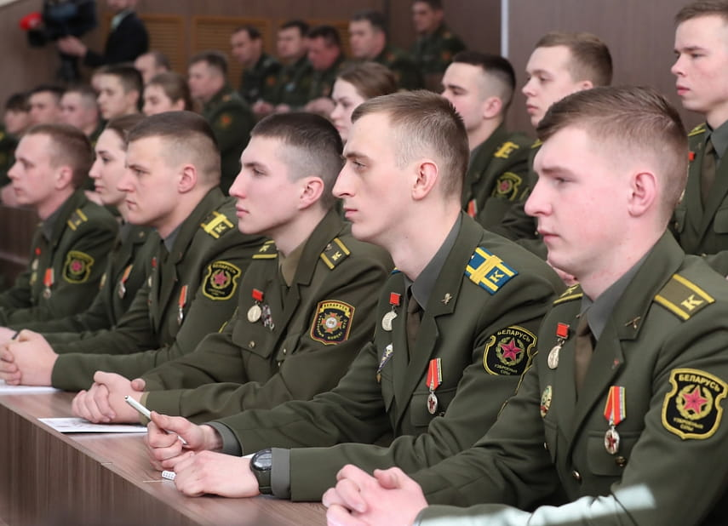
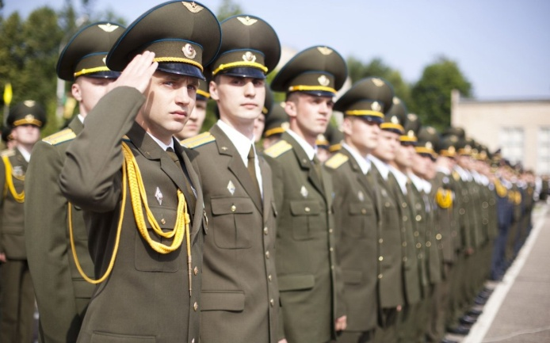
МЕРОПРИЯТИЯ
ВОЕННО-ПРОФЕССИОНАЛЬНОЙ
ОРИЕНТАЦИИ ГРАЖДАН
январь – март

17 января –  16 марта | Акция «Один день из жизни курсанта» в УО «Военная академия Республики Беларусь» | +37517 2874922
18 января,  15 февраля,  22 марта | «День открытых дверей» на военно-техническом факультете в Белорусском национальном техническом университете | +37529 7805235
18 января,  15 февраля,  15 марта | «День открытых дверей» на военном факультете  в УО «Белорусская государственная академия авиации» | +37544 7331180
21 января,  21 февраля | «День открытых дверей» в 2 инженерной бригаде | +37529 7160602
21 января,  21 февраля | «День открытых дверей» в противоминном центре Вооруженных Сил | +37529 7209661
25 января,  15 февраля,  29 марта | «День открытых дверей» на военном факультете  в УО «Белорусский государственный университет информатики и радиоэлектроники» | +37517 2932126
январь – март | Выездной «День открытых дверей» в УО «Военная академия Республики Беларусь» | +37517 2874922
январь – март | «День открытых дверей» в 3620 артиллерийской базе вооружения | +37529 7020257
январь | Акция «Готовы Родине служить» на базе учреждения образования Фрунзенского района | +37529 5055683
15 февраля, 22 марта | «День открытых дверей» на военном факультете  в Белорусском государственном университете | +37529 7451417
19 февраля | «День открытых дверей (для военнослужащих)»  в УО «Военная академия Республики Беларусь» | +37517 2874922
20 февраля 10.00 – 13.00 | «День открытых дверей» в 62 центральном узле связи (Министерства обороны) | +37529 7641869
20 февраля 09.00 – 13.00 | «День открытых дверей» в 483 отдельном батальоне охраны и обслуживания | +37529 5181511
21 февраля 09.00 – 13.00 | «День открытых дверей» в 56 отдельном полку связи | +37529 7184846
февраль | «День открытых дверей» в военно-медицинском институте  в УО «Белорусский государственный медицинский университет» | +37529 1062009
февраль | «День открытых дверей» в 387 центре технического контроля и обеспечения защиты информации | +37529 7359866
21 марта | «День открытых дверей» в 120 отдельной механизированной бригаде | +37529 5090103
22 марта | «День открытых дверей» в УО «Военная академия Республики Беларусь» | +37517 2874922
с 24 марта | Акция «Один день из жизни курсанта» на военном факультете в Белорусском государственном университете | +37529 7451417
27 марта | «День открытых дверей» в 31 навигационно-топографическом центре | +37529 7771516
март | «День открытых дверей» в 120 отдельной механизированной бригаде | +37517 2972896
январь – март | Ответственное должностное лицо областного военного комиссариата за проведение мероприятий военно-профессиональной ориентации граждан | +37529 5055683

20 января | «День открытых дверей» в 258 отдельном батальоне охраны и обслуживания | +37529 3609688
20, 21 января,  20 февраля,  14 марта | «День открытых дверей» в 4970 базе инженерных боеприпасов | +37529 1891565
21 января | «День открытых дверей» в 7 инженерном полку | +37529 7018832
21 января,  21 февраля | «День открытых дверей» в 1371 инженерной бригаде | +37529 7651925
январь – март | «День открытых дверей» в 391 артиллерийской базе боеприпасов | +37533 6149333
27 января | «День открытых дверей» в 1100 базе хранения и ремонта техники службы горючего | +37529 2326136
27-31 января,  21 февраля | «День открытых дверей» в 86 бригаде связи | +37529 5306810
январь – март | «День открытых дверей» в 740 зенитном ракетном полку | +37529 7549889
январь – март | «День открытых дверей» в 8 бригаде радиационной, химической и биологической защиты | +37544 5983881
январь – март | «День открытых дверей» в 25 арсенале | +37533 6635030
5 февраля | «День открытых дверей» в 814 центре технического обеспечения | +37544 5879699
7 февраля 09.00 – 13.00 | «День открытых дверей» в 2288 отдельном радиотехническом батальоне 49 радиотехнической бригады | +37529 5784056
14 февраля | «День открытых дверей» в 2780 базе горючего | +37529 3580462
14 февраля | «День открытых дверей» в 60 отдельном полку связи | +37533 6858233
14 февраля | «День открытых дверей» в 110 отдельном полку материального обеспечения | +37533 3009839
14, 21 февраля | «День открытых дверей» в 30 отдельной железнодорожной бригаде транспортных войск | +37529 5566236
14 февраля | «День открытых дверей» в 202 химмотологическом центре горючего | +37529 3580462
21 февраля | «День открытых дверей» в 288 базе резерва автомобилей | +37529 1078109
21 февраля | «День открытых дверей» в 10 отдельном батальоне радиоэлектронной борьбы | +37533 5468125
21 февраля | «День открытых дверей» в 36 дорожно-мостовой бригаде транспортных войск | +37529 7397009
21 февраля,  14 марта | «День открытых дверей» в 65 автомобильной бригаде транспортных войск | +37533 6520790
23 февраля | «День открытых дверей» в 5 отдельной бригаде специального назначения | +37533 6344517
5 марта  10.00 – 11.30 | «День открытых дверей» на 1068 продовольственной базе | +37529 2166905
13 марта  09.00 – 13.00 | «День открытых дверей» в 2288 отдельном радиотехническом батальоне 49 радиотехнической бригады | +37529 5784056
март | «День открытых дверей» в 2336 базе хранения вещевого имущества | +37544 7996210
январь – март | Ответственное должностное лицо областного военного комиссариата за проведение мероприятий военно-профессиональной ориентации граждан | +37525 7349444

24 января  09.00 – 13.00 | «День открытых дверей» в 276 отдельном батальоне охраны и обслуживания аэродрома | +37533 3246939
18 февраля | «День открытых дверей» в 231 артиллерийской бригаде | +37529 1819426
19-21 февраля | «День открытых дверей» в 103 отдельной воздушно-десантной бригаде | +37529 8223955
20 февраля | «День открытых дверей» в 228 отдельном полку радиоэлектронной борьбы | +37544 7004646
21 февраля | «День открытых дверей» в 19 отдельной механизированной бригаде | +37529 8227624
21 февраля  09.00 – 13.00 | «День открытых дверей» в 2631 авиационной базе ракетного вооружения и боеприпасов | +37529 5140608
22 февраля  10.00 – 14.00 | «День открытых дверей» в 377 гвардейском зенитном ракетном полку | +37533 6128633
февраль – март | Онлайн «День открытых дверей» на военно-техническом факультете в Белорусском национальном техническом университете | +37529 7805235
31 марта  10.00 – 14.00 | «День открытых дверей» посвященный годовому празднику 377 гвардейского зенитного ракетного полка | +37533 3460202
март | «День открытых дверей» в 3609 артиллерийском складе боеприпасов | +37529 8940828
январь – март | Ответственное должностное лицо областного военного комиссариата за проведение мероприятий военно-профессиональной ориентации граждан | +37529 8171038

январь – февраль | «День открытых дверей» в 43 арсенале | +37529 7037479
29 января,  24 февраля,  5 марта | «День открытых дверей» в 1393 артиллерийской базе боеприпасов | +37529 5757389
январь – март | «День открытых дверей» в 1868 артиллерийской базе вооружения | +37529 3117810
15 февраля,  15 марта | «День открытых дверей» на военно-транспортном факультете в УО «Белорусский государственный университет транспорта», г. Гомель | +37529 1117056
17, 23 февраля,  28 марта | «День открытых дверей» в 2766 базе горючего | +37529 7223934
январь – февраль | Онлайн «День открытых дверей» на военно-техническом факультете в Белорусском национальном техническом университете | +37529 7805235
январь – март | Ответственное должностное лицо областного военного комиссариата за проведение мероприятий военно-профессиональной ориентации граждан | +37529 6380019

30, 31 января,  21 февраля | «День открытых дверей» в 127 бригаде связи | +37529 8091029
январь – март | Экскурсия по 46 арсеналу | +37529 7216793
4 февраля  10.00 – 11.00 | Встреча с учащимися по вопросам поступления в вузы  на базе районного Дома культуры, а.г. Черни | +3751622 12090
14 февраля | «День открытых дверей» в 111 артиллерийской бригаде | +37529 7035406
15 февраля 09.00 – 13.00 | «День открытых дверей» в 2060 базе хранения и ремонта | +37533 6733629
15 февраля | Выездной «День открытых дверей» на военно-техническом факультете в Белорусском национальном техническом университете, г. Лунинец | +37529 7805235
19-21 февраля | «День открытых дверей» в 38 отдельной десантно-штурмовой бригаде | +37529 7240682
20 февраля  09.00 – 13.00 | «День открытых дверей» в батальоне управления  8 радиотехнической бригады | +37533 6057356
21 февраля | «День открытых дверей» в 927 центре подготовки  и применения беспилотных авиационных комплексов | +37533 3232895
21 февраля | «День открытых дверей» в 85 бригаде связи | +37529 7783036
21 февраля 09.00 – 13.00 | «День открытых дверей» в 1169 отдельном батальоне охраны и обслуживания | +37529 2516552
21 февраля | Встреча с учащимися по вопросам поступления в вузы  на базе районного Дома культуры, г. Ляховичи | +37529 2020026
21 февраля 09.00 – 13.00 | «День открытых дверей» в 56 зенитном ракетном полку  и 2 радиотехническом центре 2287 отдельного радиотехнического батальона 8 радиотехнической бригады | +37529 5090719
21 февраля  09.00 – 13.00 | «День открытых дверей» в 2287 отдельном радиотехническом батальоне 8 радиотехнической бригады | +37533 6748423
21 февраля  09.00 – 13.00 | «День открытых дверей» в 2284 отдельном радиотехническом батальоне 8 радиотехнической бригады | +37529 5513952
21 февраля  10.00 – 13.00 | «День открытых дверей» в 120 зенитной ракетной бригаде | +37533 6988832
23 февраля 09.00 – 13.00 | «День открытых дверей» в 16 отдельном полку радиоэлектронной борьбы | +37529 5501664
1 марта  10.00 – 14.00 | «День открытых дверей» в 61 истребительной авиационной базе | +37529 2015724
7 марта | Встреча с учащимися по вопросам поступления в вузы  на базе районного Дома культуры, г. Ивацевичи | +3751645 91671
12 марта  10.00 – 11.30 | «День открытых дверей» на 3540 продовольственной базе | +37533 3102237
24 марта | «День открытых дверей» в 2657 базе горючего | +37529 7223934
март | «День открытых дверей» в 46 арсенале | +37529 7216793
январь – март | Ответственное должностное лицо областного военного комиссариата за проведение мероприятий военно-профессиональной ориентации граждан | +37529 7292568

11 января,  18 февраля,  15 марта | «День открытых дверей» на военном факультете в УО «Гродненский государственный университет им. Я.Купалы»,  г. Гродно | +37533 6549966
21 января,  21 февраля | «День открытых дверей» в 557 инженерной бригаде | +37529 2859285
13, 14, 17 февраля  10.00 – 13.00 | «День открытых дверей» в 1 радиотехническом центре  2288 отдельного радиотехнического батальона  49 радиотехнической бригады | +37544 5668161
14 февраля  10.00 – 13.00 | «День открытых дверей» в 116 штурмовой авиационной базе | +37529 7824531
18 февраля | «День открытых дверей» в 74 отдельном полку связи | +37533 6853464
21 февраля  09.00 – 13.00 | «День открытых дверей» в 2285 отдельном радиотехническом батальоне 8 радиотехнической бригады | +37529 5876462
21 февраля | «День открытых дверей» в 11 отдельной механизированной бригаде | +37529 8842091
22 февраля | «День открытых дверей» в 6 отдельной механизированной бригаде | +37529 8443366
21 февраля  10.00 – 15.00 | «День открытых дверей» в 1146 зенитном ракетном полку | +37529 2026089
февраль – март | Онлайн «День открытых дверей» на военно-техническом факультете в Белорусском национальном техническом университете | +37529 7805235
19 марта | «День открытых дверей» в 354 радионавигационной части | +37529 3029309
январь – март | Ответственное должностное лицо областного военного комиссариата за проведение мероприятий военно-профессиональной ориентации граждан | +37529 2460214

13 января 09.00 – 13.00 | «День открытых дверей» в 83 отдельном инженерно-аэродромном полку | +37529 5028361
21 января,  21 февраля | «День открытых дверей» в 188 инженерной бригаде | +37529 1950666
январь – февраль | Онлайн «День открытых дверей» на военно-техническом факультете в Белорусском национальном техническом университете | +37529 7805235
21 февраля,  9.00 – 13.00 | «День открытых дверей» в 619 базе хранения, ремонта, модернизации и утилизации средств связи | +37533 6500278
22, 23 февраля | «День открытых дверей» в 465 ракетной бригаде | +37529 8404049
23-26 февраля | «День открытых дверей» в 1405 артиллерийской базе боеприпасов | +37529 2613430
22, 23 февраля | «День открытых дверей» в 336 реактивной артиллерийской бригаде | +37529 3684184
22, 23 февраля | «День открытых дверей» в 51 артиллерийской бригаде | +37533 3342450
22, 23 февраля | Выставка вооружения и военной техники | +37529 1857904
23 марта | «День открытых дверей» в 1562 технической ракетной базе | +37529 7439737
январь – март | Ответственное должностное лицо областного военного комиссариата за проведение мероприятий военно-профессиональной ориентации граждан | +37529 3959162

